1. 双机run.bat文件启动服务



1. 查看日志文件log.log

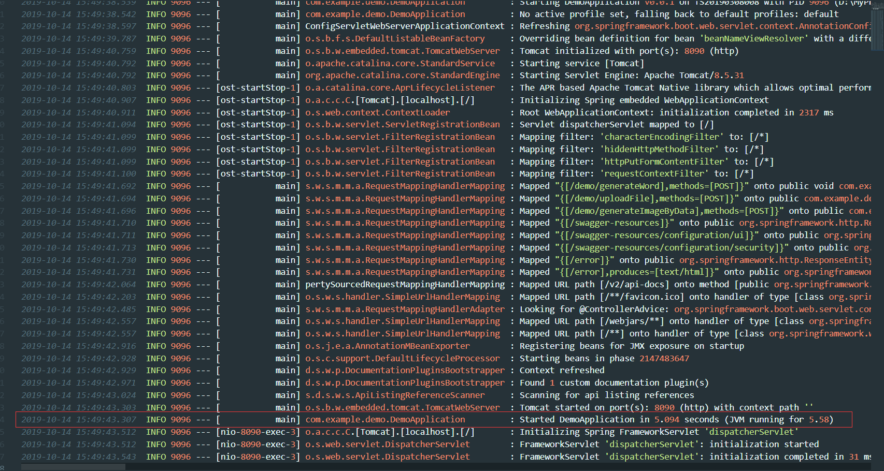

输出如图字样，启动服务成功。

保留启动cmd窗口

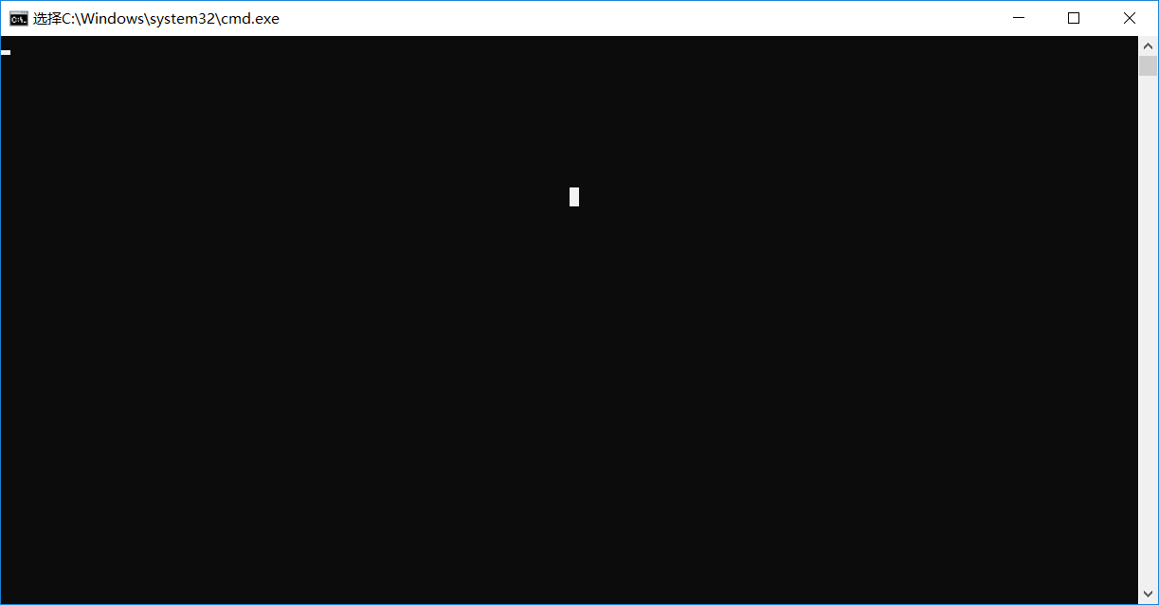

1. 输入访问路径 [http://localhost:8090/swagger-ui.html#](http://localhost:8090/swagger-ui.html)

localhost 可以替换成对应ip

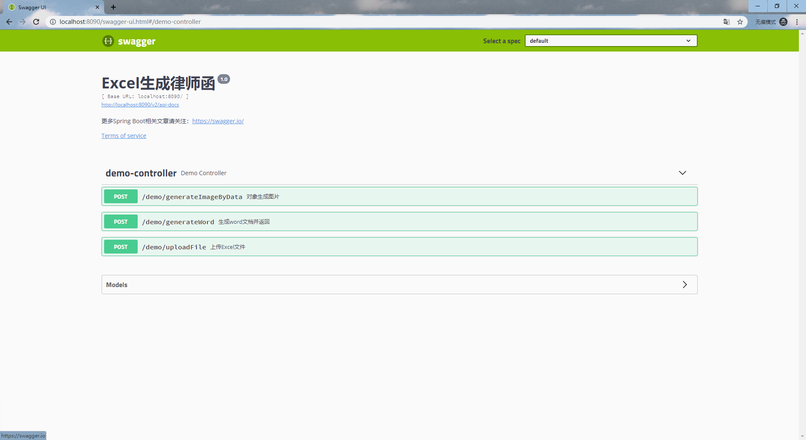

打开如图所示页面

点开第三条目录，点击try it out按钮

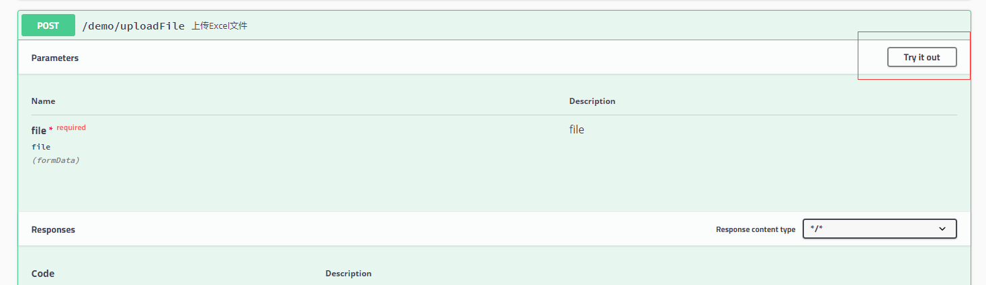

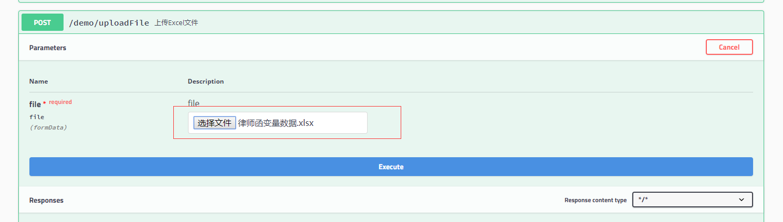

点击选择文件按钮，然后点击Executor按钮，程序开始执行